ACTA REUNIÓ SETMANAL (Videotrucada)

Data: 7 d’octubre de 2025
Hora: 10:05 a 12:15
Assistents: Isa, Meriem, Jordi i Pablo
Absent: Adam
Qui fa l’acta: Pablo

TEMES TRACTATS:
- ESTAT RASTREJA'JS
- TÍTOL RASTREJA'LS
- MAILINGS
- VIDEO MPIA

TEMES TRACTATS FORA DE L’ORDRE DEL DIA:

ACORDS:

- ESTAT RASTREJA'JS

Pablo ha contactat amb l’Albert per compartir el document per demanar el reconeixement del curs. Ell ha contestat varis dels comentaris i ha enganxat la descripció de les activitats.

PROPOSTA GTAF (RASTREJA'LS)

S’acorda que el curs no sigui internivells, sinó per infantil i primària.

En Jordi farà una revisió i modificació de la descripció i resumirà el Pla d’avaluació (descripció de les activitats) fent-lo com GUST

75PR - GUST - 2024-2025

Després de parlar sobre el que cadascun necessita per fer la feina d’elaboració (Pablo demanar el reconeixement el dia 31 d’octubre, Isa maquetar i muntar l’aula, Meriem crear les imatges i preparar la pàgina, etc) acordem completar tot el calendari d’elaboració del curs i que com que els terminis són llargs no es mouran dates:

ALBUM- Seguiment elaboració (2 mòduls).xlsx

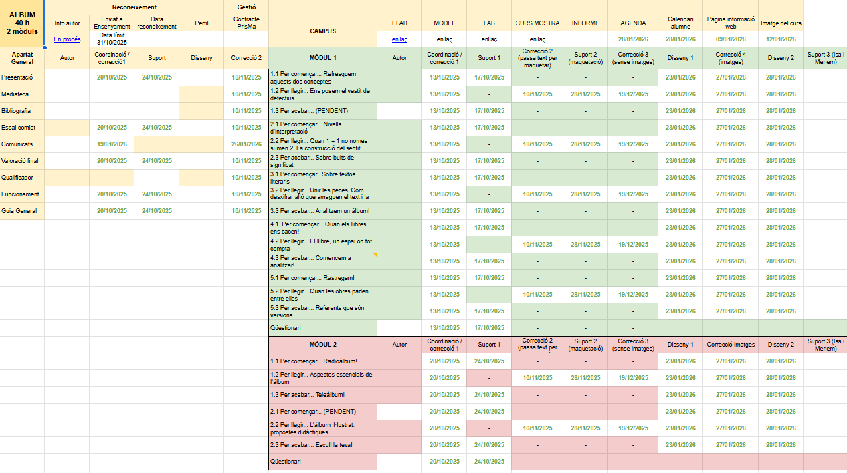

El curs es publicarà el 15 de gener. A la reunió del dia 13 de gener acabarem de definir la imatge i validar la info.

De totes maneres Jordi pot començar a preparar el document a mida que es tingui la informació i de cares al gener la Meriem acabarà de revisar-lo per SEO i per màrqueting.

Un cop estigui enllestit el curs, en Jordi, la tercera setmana de novembre es posaran en contacte amb l’Albert per tal de demanar-li la gravació del vídeo de presentació i assegurar-se que abans de que marxi de vacances la proposta de video estigui llesta, així quan la Meriem torni de vacances s’hi pugui posar a treballar amb ell..

- TÍTOL RASTREJA'LS

S’han fet algunes propostes de noms per “RASTREJA’LS” i li vam proposar a l’Albert.

- «L’Àlbum Il·lustrat i els Secrets de la Lectura»
- «L'Àlbum Il·lustrat com a Porta d'Entrada a la Lectura»

La primera proposta no era gaire apte per SEO (En SEO, «secrets de la lectura» pot associar-se a curiositats, frases o reflexions sobre llegir, no tant a formació docent o educació literària), mentre que la segona proposta funciona bé i es proposa altres opcions:

- «L’Àlbum Il·lustrat i els Secrets per Fomentar la Lectura»
- «L’Àlbum Il·lustrat i els Secrets per Despertar la Lectura»
- «L’Àlbum Il·lustrat i els Secrets de l'Educació Literària»

Aquestes tres funcionen bé per màrqueting i SEO.

Pensem altres opcions que també li podriem preguntar a l’Albert per si no li agrada “Fomentar” i ja que li agradava que aparegués “Educació Literària” però perdia una mica la màgia del curs. i i proposem a l’Albert altres propostes (a l’espera de veure si eren aptes per SEO o no):

- «L’Àlbum Il·lustrat i els Secrets per Educar l'Hàbit Lector»
- «L’Àlbum Il·lustrat i els Secrets per Promoure la Lectura»

Finalment ens decidim per: L’Àlbum Il·lustrat i els Secrets de l'Educació Literària.

Aquest nom ja està validat per l'Albert.

Per una altra banda, ens decidim per ALBUM, com nom curt intern per identificar el curs.

Bye, bye, RASTREJA’LS…👋

- MAILINGS

es fa una revisió i validació conjunta de les propostes de la meriem que va fer a Màrqueting i que vam estar fent comentaris, revisions i propostes abans de la reunió.

S’han aprovat els mailings que es faran des d’ara fins principi de gener:

- COMPETENCIA DIGITAL (08/10/2025)
- PERFILS PROFESSIONALS (15/10/2025)
- VIDEO MPIA (22/10/2025)
- FUNDAE + DESCOMPTES PER A GRUPS (13/11/2025)
- REGALA CURS (21/11/2025)
- RECORDATORI DE REGALA (22/12/2025)
- BON ANY (02/01/2026)

- VIDEO MPIA

Meriem comparteix el vídeo editat amb la música i les frases i paraules.

Parlem del subtitol que apareix amb el nom de la Virgínia. Finalment decidim posar que és tècnica docent a l'Àrea de Cultura Digital.

Valorem diferents estètiques del video i ens decidim següent:

